Documentación de implementación
TA-017 · Dataset demo con fecha de corte
TA-013 · Pruebas de integración CP-01 a CP-08
Seguimiento y supervisión de proyectos de software en entornos académicos · Grupo 12 · Semana 7 · rama castro/semana-7
Tarea | Estimación | Estado | Situación en esta entrega
TA-017 | 1,5 SP · 6 h | Completada | El dataset ya existía; ahora admite fecha de corte explícita (fecha_corte_demo y fecha_corte en el adaptador)
TA-013 | 1 SP · 4 h | Implementada | 23 pruebas de integración: 17 aprobadas y 6 bloqueadas con motivo

Total del paquete: 2,5 SP · 10 h estimadas (incluye Dailies). Las horas reales quedan por registrar por el equipo.

1. TA-017 · Dataset demo con fecha de corte

1.1 Qué se tenía y qué faltaba
El dataset controlado (50 evidencias del proyecto 1 y 26 del proyecto 2, con casos que disparan R1 a R4) ya llevaba una fecha de corte en su JSON, pero la fuente de evidencias no podía usarla: devolvía siempre todo el contenido. Para consultar el sistema "como estaba" en una semana concreta hacía falta aplicar el corte desde la propia fuente.

1.2 Qué se agregó
- fecha_corte_demo() en el cargador del dataset: devuelve 2026-10-13T04:59:59Z (12/10 23:59, UTC-5), la misma fecha de TA-015 y TA-019.
- FuenteEvidenciaDataset(fecha_corte=...): descarta las evidencias posteriores al corte y se combina con el filtro por fuente, el límite y el parámetro desde.
- Dos pruebas nuevas en tests/unit/test_dataset_demo.py (ahora 9): el corte descarta lo posterior, y al corte del 29/09 el proyecto 1 tiene exactamente 7 commits de GitHub.
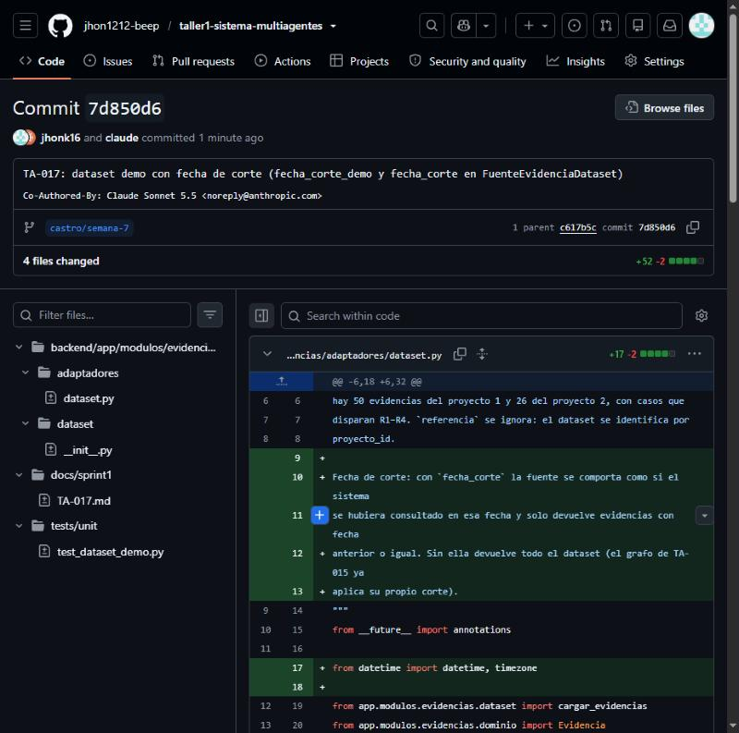
Captura 1. GitHub: commit 7d850d6 (TA-017) de jhonk16 en la rama castro/semana-7: 4 archivos, +52 -2.

2. TA-013 · Pruebas de integración CP-01 a CP-08

2.1 Objetivo
Automatizar los ocho casos del plan de pruebas de TA-003 en una suite que corre sin red ni base de datos, sobre los componentes reales ya construidos. Donde un caso depende de algo que todavía no existe, la prueba queda bloqueada con el motivo; nunca se marca como aprobada.

2.2 Componentes que ejercita
Componente | Origen
Dataset controlado y fecha de corte | TA-017
Grafo supervisor con cortes y fuentes aisladas | TA-015
Indicadores I1 a I4 y reglas R1 a R4 | TA-019
API de proyectos y tareas de Notion | HU-002 / HU-004
Servicio de autenticación (contrato y adaptador falso) | AR-04

2.3 Cómo se realizó
- Lectura del plan TA-003: precondición, pasos y resultado esperado de cada caso, y qué dependencias ya figuraban como bloqueadas.
- Mapeo de cada CP al componente real que hoy lo cubre, en lugar de simularlo.
- Casos límite construidos a propósito: CP-03 con las cuatro combinaciones de campos faltantes, CP-06 con el escenario 25 % a 50 % del plan, y CP-02 inyectando un error de límite de GitHub.
- Valores calculados a mano para CP-05 (por ejemplo, 7 commits y 13 fuera de corte al 29/09) para no depender del generador.
- Bloqueos explícitos: seis pruebas omitidas con el texto BLOQUEADO y lo que falta; pytest las imprime con la opción -rs.

2.4 Resultado por caso
Caso | Aprob. | Bloq. | Qué verifica y qué falta
CP-01 Lectura de GitHub | 2 | 1 | 20 commits con autor, fecha y SHA por proyecto; los equipos no se mezclan. Falta: PR e issues en el dataset (se cubren contra la API real).
CP-02 Límite de API | 2 | 1 | El límite degrada solo GitHub; Notion y Drive siguen y otro equipo se procesa. Falta: programar el reintento.
CP-03 Notion | 2 | 0 | Tarea completa, sin responsable, sin fecha y sin ambos: ninguna se omite y los faltantes llegan como nulos.
CP-04 Drive | 1 | 1 | 10 documentos con fecha y descripción. Falta: conector real y clasificación existente, faltante o desactualizado.
CP-05 Consolidación | 3 | 1 | Tres cortes semanales sin mezclar equipos ni duplicar al repetir. Falta: API consolidada por equipo y semana.
CP-06 Avance | 2 | 0 | 25 % y tres pendientes pasa a 50 % y dos pendientes; el dataset coincide con lo esperado.
CP-07 Semáforo | 2 | 1 | Reglas con evidencia de origen y umbrales exclusivos al segundo. Falta: semáforo verde, amarillo, rojo.
CP-08 Roles | 3 | 1 | Aislamiento por docente (404) y token falso o cerrado rechazado. Falta: rol estudiante y control en el servidor.

2.5 Ejecución
Las capturas de esta sección provienen de GitHub (repositorio jhon1212-beep/taller1-sistema-multiagentes, rama castro/semana-7).
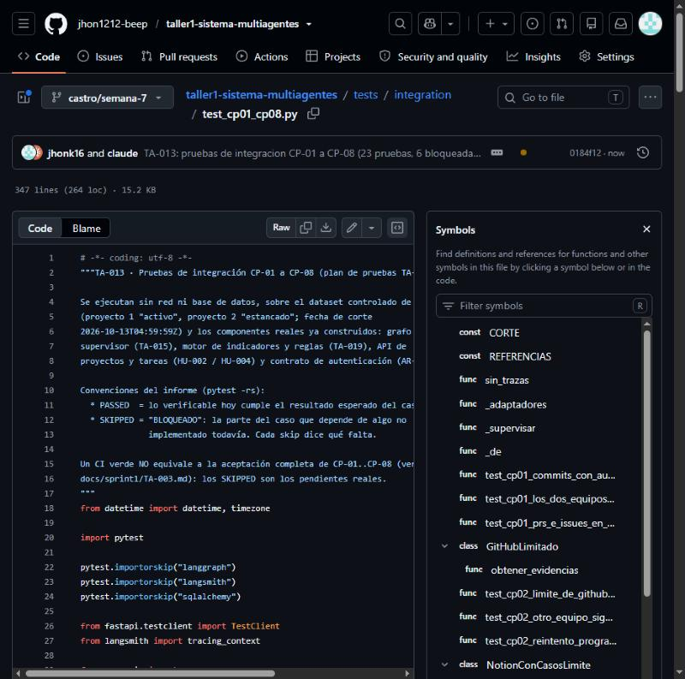
Captura 2. GitHub: tests/integration/test_cp01_cp08.py (347 líneas); el panel Symbols lista las pruebas de CP-01 a CP-08.
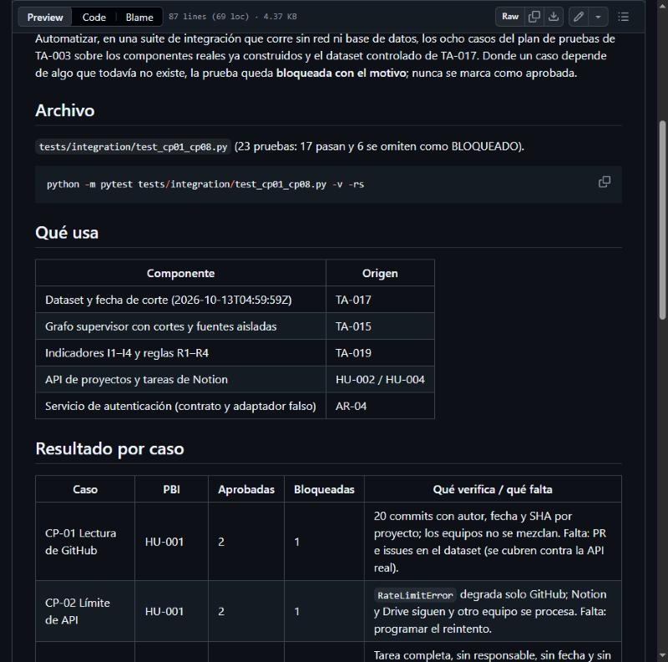
Captura 3. GitHub: docs/sprint1/TA-013.md renderizado, con la tabla de resultados por caso.
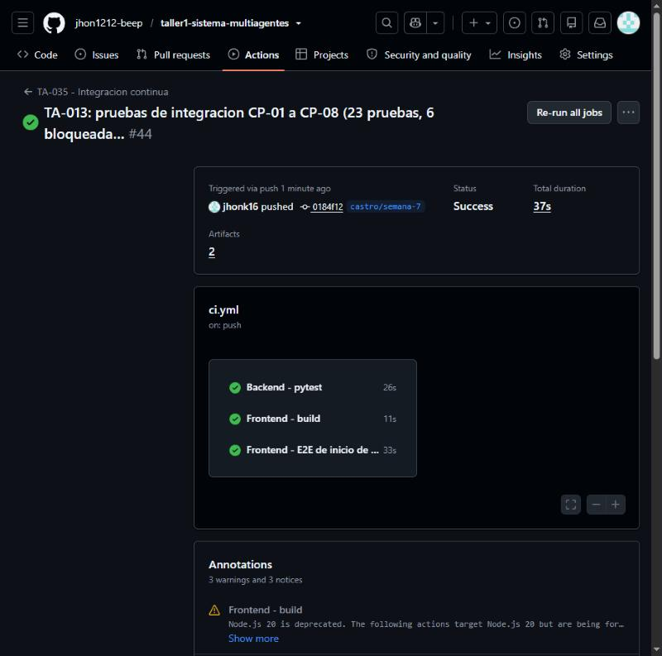
Captura 4. GitHub Actions: ejecución #44 del commit 0184f12, correcta en sus tres jobs (Backend, Frontend build y E2E).
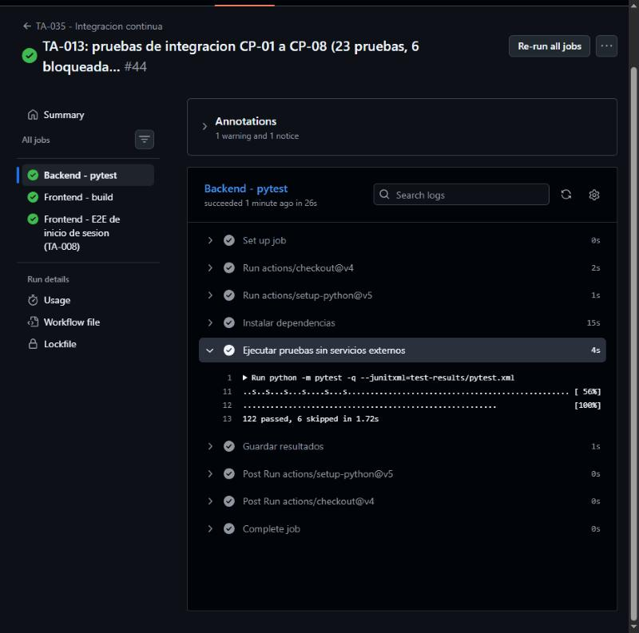
Captura 5. GitHub Actions, job Backend - pytest: 122 passed, 6 skipped.
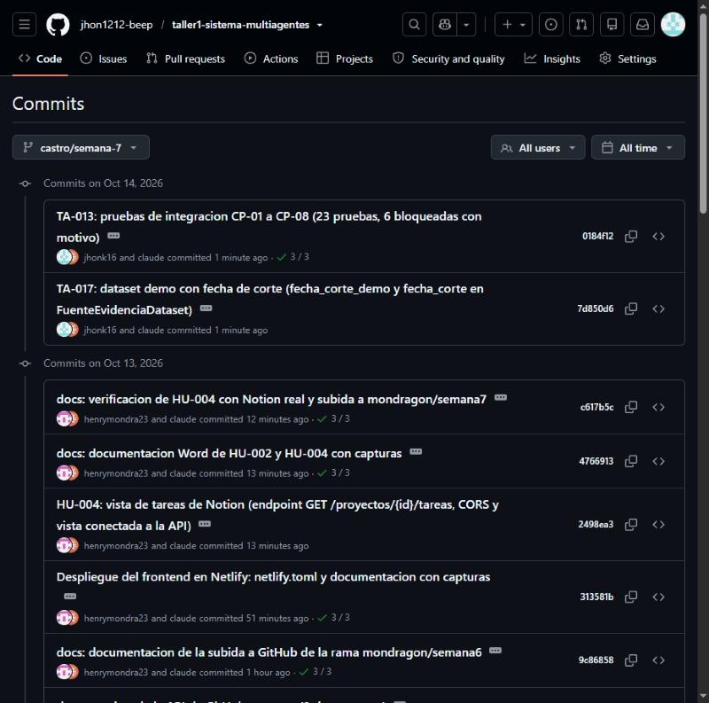
Captura 6. GitHub: historial de castro/semana-7 con los commits de jhonk16 y el CI en verde (3/3).
En el CI de GitHub la suite completa da 122 passed y 6 skipped. En la ejecución local daba 1 failed (test_seguridad_secretos) únicamente porque la carpeta de trabajo no es un repositorio Git; con checkout pasa.

3. Lectura de los resultados
- Aprobar CP-01 a CP-08 en el sentido del plan TA-003 todavía no es posible: los 6 bloqueos son los pendientes reales del producto (Drive, API consolidada, semáforo, reintento programado, PR e issues en el dataset y control de roles).
- Un CI en verde no equivale a la aceptación del producto. La suite protege lo que ya existe y deja visibles los casos pendientes.
- Las pruebas usan datos controlados. La conectividad real con GitHub y Notion se verificó aparte (TA-007, pruebas de GitHub por caso y la verificación de HU-004 con Notion real).
- I2 se interpreta como el porcentaje de tareas Sin empezar (supuesto de TA-019 pendiente de confirmar con Reyes).

4. Archivos
Archivo | Cambio
tests/integration/test_cp01_cp08.py | Nuevo: 23 pruebas CP-01 a CP-08
backend/app/modulos/evidencias/adaptadores/dataset.py | Parámetro fecha_corte
backend/app/modulos/evidencias/dataset/__init__.py | fecha_corte_demo()
tests/unit/test_dataset_demo.py | 2 pruebas de fecha de corte
docs/sprint1/TA-013.md | Nuevo: documentación en Markdown
docs/sprint1/TA-017.md | Sección Fecha de corte

